柏市第二最終処分場での放射線量測定結果について

柏市第二最終処分場で，大気中の放射線量を測定しましたのでお知らせします。

測定高さ　地上0.05メートル，0.5メートル，1メートル

測定機器　シンチレーション式サーベイメータ

クリアパルス㈱　A2700

【柏市第二最終処分場】

　測定箇所

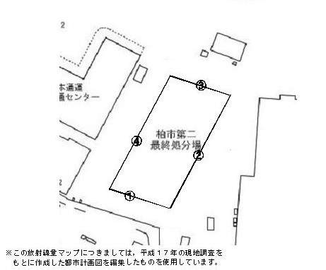

測定結果（μSv(ﾏｲｸﾛｼｰﾍﾞﾙﾄ)/時）

|  |  |  |  |  |  |
| --- | --- | --- | --- | --- | --- |
| 測定日 | 測定高 | ① | ② | ③ | ④ |
| 1月4日  （木） | 0.05ｍ | 0.061 | 0.056 | 0.055 | 0.073 |
| 0.5ｍ | 0.066 | 0.063 | 0.050 | 0.078 |
| 1.0ｍ | 0.052 | 0.054 | 0.070 | 0.057 |